**TCH099 – Projet intégrateur en informatique Sprint 0 (Rapport d’analyse)**

**Pour**

**Projet intégrateur**

**Version 1.0 approuvée**

**Préparé par Azennoud Ilias, Benali Azuau, Dahmane Amine, Neacsu Theodore et Todoran Darius**

**Abdian**

**10 mars 2025**

Table des matières

Table of Contents

1 INTRODUCTION 4

1.1 But 4

1.2 Conventions des Documents 4

1.3 Les Références 4

2 Description générale 5

2.1 Perspective du produit 5

2.2 Fonctions du produit 6

3 Portée du projet 7

3.1 Limites du projet 7

3.2 Livrables principaux 7

3.3 Critères de succès du projet 7

4 Analyses des besoins 8

4.1 Description des parties prenantes (Stakeholders) principaux de votre produit 8

4.2 Identification des besoins utilisateurs : 8

4.3 Analyse des exigences fonctionnelles et non fonctionnelles: 8

5.Gestion de projet 15

5.1 Méthodologie de développement 15

5.2 Planification et gestion des tâches : 15

Annexe A 16

Sprint 1 18

I. Définition des objectifs de sprint 1 19

II. Liste des fonctionnalités à développer 19

III. Gestion du projet 21

IV. Conception d’architecture 22

V. Conception détaillée 23

VI. Livrable 27

Sprint 2 28

I. Définition des objectifs de sprint 2 28

II. Liste des fonctionnalités à développer 28

III. Gestion de projet 28

IV. Conception architectural 28

V. Conception détaillée 28

**Historique des révisions**

|  |  |  |
| --- | --- | --- |
| **Nom** | **Date** | **Raison des changements** |
| **Sprint 2** | 03/04/2025 | Répartition des fonctionnalités sur plusieurs sprints pour alléger le Sprint 1 et suivre une logique de développement incrémental. |
| Sprint 2 | 03/03/2025 | Léger ajustement des fonctions du produit lors du sprint 0, avec l’ajout de quelques fonctionnalités selon le diagramme des cas d’utilisation. |
|  |  |  |
|  |  |  |
|  |  |  |

## 1 INTRODUCTION

### 1.1 But

Le produit concerné par ce document est la version 1.0 de la Plateforme de Réservation de Billets d’Avion **ABDIAN**. Cette version couvre le développement initial de la plateforme, incluant l’application mobile Android, l’interface Web pour les administrateurs, ainsi que l’API REST en PHP assurant la communication entre les différents systèmes. La portée de ce document couvre l’ensemble du système, incluant les fonctionnalités suivantes : la recherche et la réservation de vols, la gestion des utilisateurs et des réservations, le paiement sécurisé via PayPal et Stripe, ainsi que l’interface administrateur permettant la gestion des vols et des utilisateurs. Ce document décrit l’ensemble des exigences et fonctionnalités du système et ne se limite pas à un sous-système spécifique.

### 1.2 Conventions des Documents

Plusieurs normes et conventions typographiques ont été suivies afin d'assurer une cohérence et une compréhension claire des exigences du système. Les titres principaux sont mis en gras et en plus grand afin de les différencier clairement. Les sous-sections sont également mises en gras pour une meilleure lisibilité. Chaque énoncé d’exigence est identifié avec un numéro unique, ce qui facilite son suivi tout au long du projet. De plus, les exigences prioritaires sont classées selon trois niveaux : 1 (important), 2 (peu important), 3 (très peu important). Les exigences de niveau supérieur transmettent automatiquement leur priorité aux exigences détaillées qui leur sont associées, garantissant ainsi une hiérarchisation cohérente des éléments du projet.

### 1.3 Les Références

Voici les documents et sources utilisés dans le cadre de ce projet :

* **TCH099 - Documentation des requis**. (2025). Contient la liste des exigences fonctionnelles et non fonctionnelles. École de technologie supérieure (ÉTS), Montréal.
* **TCH099 - Documentation des cas d’utilisation**. (2025). Décrit les scénarios d’utilisation de la plateforme. École de technologie supérieure (ÉTS), Montréal.
* **TCH099 - Méthode Agile Scrum**. (2025). Présente la méthodologie de gestion de projet adoptée. École de technologie supérieure (ÉTS), Montréal.

1. **OpenAI**. (2025). Interaction avec ChatGPT (Version 4) le 11 mars 2025. Utilisé pour la clarification du Sprint 0 ainsi que la citation des sources. Également utilisé pour corriger les fautes d’orthographes.
2. Guide de rédaction d’un rapport de projet, d’un mémoire ou d’une thèse de l’ÉTS : <https://www.etsmtl.ca/etudes/guides-gabarits>

Ces documents ont permis de structurer le projet et d’assurer la conformité aux exigences académiques et techniques.

## 2 Description générale

### 2.1 Perspective du produit

Notre projet consiste à développer une plateforme en ligne permettant aux utilisateurs de rechercher, réserver et gérer des billets d’avion via une application mobile Android et une interface Web. Une API REST en PHP sera utilisée pour la communication entre les différents services.

Cette plateforme vise à simplifier le processus de réservation de vols en offrant une interface intuitive et des options de filtrage avancées. Elle s’adresse aux voyageurs fréquents ainsi qu’à toute personne souhaitant planifier un déplacement en avion de manière rapide et efficace.

Le système repose sur une architecture modulaire composée des éléments suivants :

* **Application mobile Android** : Interface principale pour les utilisateurs permettant la recherche et la réservation de vols.
* **Interface Web** : Alternative accessible depuis un navigateur pour effectuer les mêmes actions.
* **API REST en PHP** : Backend gérant les interactions entre l’application, la base de données et les services externes (paiement).
* **Base de données** : Stocke les informations relatives aux vols, réservations et utilisateurs.

### 2.2 Fonctions du produit

Le produit offrira les fonctionnalités suivantes :

* **Gestion des comptes utilisateurs**  
  • Création de compte (inscription)  
  • Connexion sécurisée avec vérification des identifiants  
  • Récupération du mot de passe en cas d’oubli
* **Recherche et consultation de vols**  
  • Recherche de vols selon plusieurs critères : dates, prix, compagnies aériennes, destinations  
  • Affichage des détails des vols disponibles  
  • Filtrage avancé selon les préférences de l’utilisateur
* **Réservation et gestion des billets**  
  • Réservation d’un vol avec saisie des informations passagers  
  • Paiement sécurisé via Stripe et PayPal  
  • Confirmation de la réservation et génération de reçu  
  • Consultation, modification ou annulation d’une réservation  
  • Accès à l’historique des réservations avec détails des transactions
* **Fonctionnalités d’administration (réservées aux administrateurs)**  
  • Gestion des vols : ajout, modification et suppression  
  • Gestion des utilisateurs  
  • Gestion des réservations et des remboursements

## 3 Portée du projet

### 3.1 Limites du projet

En règle générale, notre projet va inclure la création d’une application mobile Android avec Android Studio, le développement d’une API REST en PHP, l’intégration des systèmes de paiement avec Stripe et Paypal ainsi que la création de l’interface WEB pour les administrateurs. Il va, cependant, devoir exclure la gestion avancée des bagages et des autres services tel que la nourriture a bord de l’avion, les accès VIP, etc…, la création d'une application mobile IOS ainsi que les partenariats avec les autres compagnies aériennes.

### 3.2 Livrables principaux

Comme livrables principaux, notre projet inclura d’abord: une application Android écrite en Java pour permettre la gestion des billets pour les passagers. Ces derniers seront en mesure de rechercher les billets d’avions en fonction de leur date, destination et/ou prix, réserver les billets au choix et les annuler. Le paiement se fera de manière sécurisée à travers Paypal, Stripe ou une autre solution.   
Ensuite, nous livrerons une interface web pour la gestion des vols et des réservations côté administrateur, c'est-à-dire: gestion des horaires et des prix des vols disponibles, gestion des passagers. L’interface web accordera aussi l’accès aux analyses de données de réservation des billets pour suivre les ventes et les tendances.   
Finalement, le projet inclura une API REST écrite en PHP qui permettra une authentification sécurisée des utilisateurs, une gestion des opérations Create, Read, Update et Delete pour les vols, réservations, utilisateurs et paiements. L’API inclura aussi un service de recherche de vols avec gestion des critères (date, destination, prix ...) et un service lié au traitement des paiements via des API externes.

3.3 Critères de succès du projet  
Le succès de ce projet sera mesuré à travers plusieurs critères: la mesure de l’expérience de l’utilisateur pour savoir si la navigation est facile et intuitive, le niveau de sécurisation des données des utilisateurs et transactions, la stabilité et l’efficacité de la gestion des requêtes simultanées et le niveau d'optimisation de la performance lors d’un grand volume de transactions.

## 4 Analyses des besoins

### 4.1 Description des parties prenantes (Stakeholders) principaux de votre produit

* Passagers: effectuent des réservations et fournissent du feedback
* Administrateurs: gèrent les billets d’avions, prix, horaires
* Équipe de développement: Développe l’application mobile et web
* Support Client: Personne chargée d’aider les clients en leur modifications

### 4.2 Identification des besoins utilisateurs :

* S’inscrire et consulter leur propre compte
* Pouvoir faire des réservations de vols
* Consulter et annuler une réservation si applicable
* Contacter le service clientèle pour des problèmes rencontrés ou pour un remboursement
* Effectuer des recherches personnalisées sur la base de données des billets d’avions
* Effectuer des paiements sécurisés sans se soucier du vol de données
* Gérer les utilisateurs, billets de vols et réservations: créer, supprimer ou mettre à jour les données affichées aux utilisateurs
* Gérer les modalités de paiements disponibles

### 4.3 Analyse des exigences fonctionnelles et non fonctionnelles:

#### 4.3.1 Exigences fonctionnelles:

Diagramme de cas d’utilisation sur l’annexe A ci-dessous

Tableau de cas d’utilisation:

|  |  |  |  |  |  |  |  |  |  |  |  |  |  |  |  |  |  |  |  |  |  |  |  |  |  |  |  |  |  |  |  |  |  |  |  |  |  |  |  |  |  |  |  |  |  |  |  |  |  |  |  |  |  |  |  |  |  |  |  |  |  |  |  |  |  |  |  |  |  |  |  |  |
| --- | --- | --- | --- | --- | --- | --- | --- | --- | --- | --- | --- | --- | --- | --- | --- | --- | --- | --- | --- | --- | --- | --- | --- | --- | --- | --- | --- | --- | --- | --- | --- | --- | --- | --- | --- | --- | --- | --- | --- | --- | --- | --- | --- | --- | --- | --- | --- | --- | --- | --- | --- | --- | --- | --- | --- | --- | --- | --- | --- | --- | --- | --- | --- | --- | --- | --- | --- | --- | --- | --- | --- | --- |
| |  |  | | --- | --- | | **CU-001 :**  Inscription | | | **Description** | Ce cas d'utilisation décrit le processus par lequel un client s'inscrit sur le système de réservation. | | **Acteurs** | Client | | **Déclencheur** | Le client souhaite créer un compte. | | **Précondition** | Le client ne doit pas déjà avoir un compte. | | **Postcondition** | Un compte utilisateur est créé. Le client peut se connecter. | | **Résultat** | Le client dispose d'un compte actif. | | **Scénario principal** | 1. Le client accède à la page d'inscription.2. Il remplit les champs obligatoires (nom, email, mot de passe, etc.).3. Il valide l'inscription.4. Le système crée le compte et envoie une confirmation par email.5. Le client reçoit une confirmation et peut se connecter. | | **Scénario alternatif** | Si le client entre un email déjà utilisé, le système affiche un message d'erreur et lui propose de se connecter. |  |  |  | | --- | --- | | **CU-002 :**  Connexion | | | **Description** | Ce cas d'utilisation décrit le processus par lequel un client se connecte à son compte. | | **Acteurs** | Client | | **Déclencheur** | Le client souhaite accéder à son compte. | | **Précondition** | Le client doit avoir un compte existant. | | **Postcondition** | Le client est connecté au système. | | **Résultat** | Le client accède à son espace personnel. | | **Scénario principal** | 1. Le client accède à la page de connexion.2. Il entre ses identifiants (email et mot de passe).3. Il valide la connexion.4. Le système vérifie les informations et, si elles sont correctes, connecte le client.5. Le client accède à son espace utilisateur. | | **Scénario alternatif** | Si les identifiants sont incorrects, le système affiche un message d’erreur et propose de réessayer. |  |  |  | | --- | --- | | **CU-003 :**  Recherche de vol | | | **Description** | Ce cas d'utilisation permet au client de rechercher un vol selon ses critères. | | **Acteurs** | Client, service client | | **Déclencheur** | Le client souhaite trouver un vol. | | **Précondition** | Aucune. | | **Postcondition** | Une liste de vols correspondant aux critères du client est affichée. | | **Résultat** | Le client peut consulter les vols disponibles. | | **Scénario principal** | 1. Le client accède à l'interface de recherche.2. Il entre les critères de recherche (ville de départ, ville d’arrivée, dates, nombre de passagers).3. Il valide la recherche.4. Le système affiche une liste de vols disponibles correspondant aux critères.5. Le client peut consulter les détails des vols. | | **Scénario alternatif** | Si aucun vol ne correspond aux critères, le système affiche un message indiquant l'absence de résultats. |  |  |  | | --- | --- | | **CU-004 :**  Reserver un vol | | | **Description** | Ce cas d'utilisation permet au client de réserver un vol après l'avoir sélectionné. | | **Acteurs** | Client | | **Déclencheur** | Le client sélectionne un vol et souhaite le réserver. | | **Précondition** | Le client doit être connecté.Le vol sélectionné doit être disponible. | | **Postcondition** | Une réservation est enregistrée pour le client.Une confirmation de réservation est envoyée. | | **Résultat** | Le client a une réservation confirmée. | | **Scénario principal** | 1. Le client sélectionne un vol disponible.2. Il clique sur "Réserver".3. Il renseigne les informations nécessaires pour la réservation.4. Il confirme la réservation.5. Le système enregistre la réservation et envoie une confirmation par email. | | **Scénario alternatif** | Si le vol est complet, le système affiche un message d'indisponibilité.Si le paiement échoue, le client est invité à réessayer ou à modifier son mode de paiement. | |

Tableau des requits fonctionnelles:

|  |  |
| --- | --- |
| **RF-001 : Inscription des utilisateurs** | |
| **Description** | Le système doit permettre aux clients de créer un compte en fournissant leurs informations personnelles |
| **Priorité** | Haute |
| **Critère(s) d’acceptation** | -Le client peut saisir son nom, son couriel et son mot de passe  -Une confirmation par courriel est envoyée après que le client s’est inscrit |
| **Dépendance(s)** | Aucun |
| **Acteurs** | Client |
| **Cas d’usage** | CU-001 |

|  |  |
| --- | --- |
| **RF-002 : Connexion des utilisateurs** | |
| **Description** | Le système doit permettre aux utilisateurs de se connecter en utilisant un identifiant et un mot de passe |
| **Priorité** | Haute |
| **Critère(s) d’acceptation** | -L’utilisateur peut saisir son couriel et son mot de passe  -Le système vérifie la validité des informations de l’utilisateur |
| **Dépendance(s)** | Aucun |
| **Acteurs** | Client et Admin |
| **Cas d’usage** | CU-002 |
| **RF-003 : Recherche de vols** | |
| **Description** | Le client doit pouvoir rechercher un vol en fonction de critères |
| **Priorité** | Haute |
| **Critère(s) d’acceptation** | -L’utilisateur peut saisir les critères de recherche comme destination et date  -Les résultats affichent les vols correspondants à la recherche de l’utilisateur |
| **Dépendance(s)** | Aucun |
| **Acteurs** | Client |
| **Cas d’usage** | CU-003 |

|  |  |
| --- | --- |
| **RF-004 : Consultation des données** | |
| **Description** | Consulter les différents vols, billets et réservations disponibles |
| **Priorité** | Haute |
| **Critère(s) d’acceptation** | -L’utilisateur peut saisir les critères de recherche comme destination et date  -Les résultats affichent les vols correspondants à la recherche personnalisée de l’utilisateur |
| **Dépendance(s)** | Aucun |
| **Acteurs** | Client |

|  |  |
| --- | --- |
| **RF-005 : Gérer les vols et réservations** | |
| **Description** | Le client doit gérer ses vols et ses réservations |
| **Priorité** | Moyenne |
| **Critère(s) d’acceptation** | -L’utilisateur peut modifier ses vols, ses billets et ses réservations  -L’utilisateur peut annuler ses vols, ses billets et ses réservations  -Le système accepte les modifications  -Le système fait un remboursement à l’utilisateur si applicable |
| **Dépendance(s)** | Aucun |
| **Acteurs** | Client |

|  |  |
| --- | --- |
| **RF-006 : Gérer les données des vols, réservations et utilisations** | |
| **Description** | Modifier, supprimer, ajouter, lire les données des utilisateurs, billets, réservations et vols |
| **Priorité** | Moyenne |
| **Critère(s) d’acceptation** | Être en mesure de mettre à jour des données d’un utilisateur, réservation et vol |
| **Dépendance(s)** | Aucun |
| **Acteurs** | Administrateur |

#### 4.3.2 Exigences non-fonctionnelles:

Tableau des requis non-fonctionnelles:

|  |  |
| --- | --- |
| **RNF-001 : Authentification sécurisée** | |
| **Description** | Authentification sécurisée des utilisateurs via JWT ou OAuth2. |
| **Justification** | Permettre une authentification sans révéler les données personnelles aux autres personnes |
| **Priorité** | Haute |
| **Critère(s) d’acceptation** | Aucun moyen d’accéder aux données personnelles des utilisateurs |
| **RNF-002 : Opérations Create, Read, Update, D** | |
| **Description** | Gestion des opérations CRUD pour les vols, réservations, utilisateurs et paiements. |
| **Justification** | Permettre la gestion des bases de données des billets, vols et utilisateurs |
| **Priorité** | Haute |
| **Critère(s) d’acceptation** | Pouvoir lire, ajouter, retirer et modifier les billets, vols et utilisateurs des bases de données |
| **RFN-003 : Service de recherche** | |
| **Description** | Service de recherche de vols avec gestion des critères (date, destination, prix, etc.). |
| **Justification** | Pouvoir trier de façon organisée les données |
| **Priorité** | Moyenne |
| **Critère(s) d’acceptation** | Le tri des données marche |
| **RFN-004 Identifiant : Traitement des paiements** | |
| **Description** | Traitement des paiements via des API externes comme PayPal, Visa ou autres. |
| **Justification** | Le payeur ne doit pas se faire scam |
| **Priorité** | L’importance relative de ce requis par rapport aux autres (ex. haute, moyenne, faible). |
| **Critère(s) d’acceptation** | Sécurisation réussie des paiements |

|  |  |
| --- | --- |
| **RFN-005 Identifiant : Echange des données** | |
| **Description** | Échanges de données via HTTP/HTTPS au format JSON. |
| **Justification** | Permettre une synchronisation des données entre l’application web, l’application mobile et la base de données |
| **Priorité** | Haute |
| **Critère(s) d’acceptation** | Synchronisation réussie et fluide |

## 5.Gestion de projet

### 5.1 Méthodologie de développement

Nous avions choisi la méthodologie de développement Scrum pour notre projet. La méthode Scrum est basée sur un principe itératif et incrémental. En effet, notre projet est divisé en plusieurs cycles de travail courts qui sont nommés sprints. Nous avions décidé d’utiliser la méthode Scrum puisque nous voulons avoir une bonne adaptation aux changements. Cette méthode nous demande de s’interagir souvent entre nous et nous avions la possibilité de le faire pour ce projet. Le projet nous demande d’interagir le plus possible avec nos membres d’équipe et nous avions une attende qu’il y ait beaucoup de changement tout au long du projet.

Nous avons 4 sprints tout au long de notre projet :

* Sprint 0 : analyse et planification
* Sprint 1 : développement des fonctionnalités de base
* Sprint 2 : intégration et tests
* Sprint 3 : déploiement, validation et remise

### 5.2 Planification et gestion des tâches :

Voici une liste des outils de gestion, communication, développement et documentation de notre projet :

* Backlog JIRA pour le carnet du produit et du sprint.
* Discord
* SQL développer
* Visual Studio
* Android Studio
* GitHub
* IDE IntelliJ
* Onedrive

Notre équipe est formé de 5 membres qui ont chacun leur propre rôle pour le projet :

1. Theo Neacsu: Scrum Master
2. Azuau Benali: Product Owner
3. Amine Dahmane: Quality Assurance
4. Darius Todoran : Développeur
5. Ilias Azennoud: Développeur

Tous les membres font une réunion tous les jeudis et dimanche présentiel et par Discord pour planifier et s’échanger les idées sur la planification du projet. Nous faisons une révision de notre sprint chaque jour.

## Annexe A

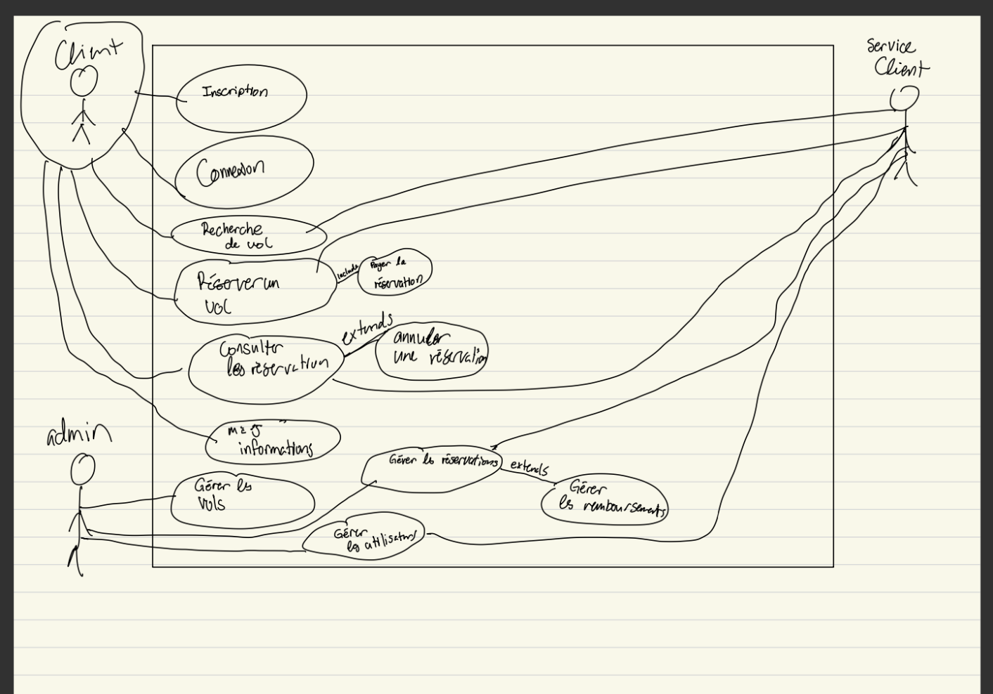

Cas d’utilisation du système

**DoD:**

•Le code est écrit, revu et approuvé 3 personnes max.

•Le produit est déployé sur un environnement local.

• La documentation utilisateur et technique est mise à jour.

**DoR:**

•La User Story est clairement formulée et compréhensible par les développeurs.

•Les critères d'acceptation sont bien définis et validés par le Product Owner.

•L’équipe a estimé la complexité de la tâche (story points).

# **Sprint 1**

## Définition des objectifs de sprint 1

1. **Création de la maquette sur Figma**
   * Concevoir l’interface utilisateur en réalisant une maquette interactive sur **Figma**.
   * Définir les principaux écrans et parcours utilisateurs pour valider l’ergonomie et l’expérience utilisateur.
2. **Modélisation conceptuelle et logique de la base de données**
   * Élaborer le **modèle conceptuel** (MCD) en identifiant les entités et leurs relations.
   * Transformer ce modèle en **modèle logique** (MLD) en structurant les tables et les clés primaires/étrangères.
3. **Conception du modèle physique et implémentation SQL**
   * Convertir le modèle logique en **modèle physique** en définissant les types de données et les index.
   * Implémenter la base de données dans **SQL** et tester les premières requêtes de validation.

## Liste des fonctionnalités à développer

À partir du **diagramme de cas d'utilisation** présent dans notre document, voici les fonctionnalités à développer :

1. **Inscription et connexion des utilisateurs**
   * Conception de l’interface (maquette Figma) pour les écrans d’inscription et de connexion
   * Réalisation des pages HTML associées (structure de base, sans logique backend)
2. **Recherche et consultation des vols**
   * Conception des écrans de recherche de vols et de consultation des résultats dans la maquette Figma
3. **Réservation d’un vol**
   * Élaboration de la maquette Figma pour les écrans de sélection du vol, saisie des informations passagers et confirmation
4. **Gestion des réservations**
   * Intégration des écrans de gestion des réservations (consultation, annulation) dans la maquette Figma
5. **Administration et gestion des vols** (pour les administrateurs)
   * **Aucune implémentation n’a été réalisée pour cette fonctionnalité durant le Sprint 0.** Elle est prévue pour les prochains sprints, après la mise en place des bases utilisateurs et des premiers modules fonctionnels.
6. **Base de données et gestion des données**
   * Modélisation conceptuelle (MCD) identifiant les entités principales (vols, utilisateurs, réservations, etc.)
   * Modélisation logique (MLD) avec définition des tables, attributs, clés primaires et étrangères
   * Création du modèle physique avec types de données et index
   * Implémentation de la base de données dans SQL

## Gestion du projet

**Planification et gestion des tâches**

|  |  |  |
| --- | --- | --- |
| Nom et prénom | Rôle | Responsabilité |
| Azuau Benali  Amine Dahmane | Dev  SM+Dev | A. Concevoir l’interface utilisateur en réalisant une maquette interactive sur Figma. |
| Darius Todoran | Po+Dev | B. Convertir le modèle logique en **modèle physique** en définissant les types de données et les index. |
| Theodore Neacsu | Dev | C. Élaborer le **modèle conceptuel** (MCD) en identifiant les entités et leurs relations. |
| Ilias Azennoud | Qa+DEV | D. Transformer ce modèle en **modèle logique** (MLD) en structurant les tables et les clés primaires/étrangères.  E. Implémenter la base de données dans **SQL** et  testerles premières requêtes de validation. |

**Liste des événements réalisés durant ce sprint**

|  |  |  |
| --- | --- | --- |
| **Évènement** | **Personnes présentes** | **date** |
| Prototype figma figma | Azuau, Amine | 15-21 mars |
| UML base de données | Darius, Theo, Ilias | 18-21 mars |
| Rapport Sprint 1 | Tout le monde | 19-21 mars |

## Conception d’architecture

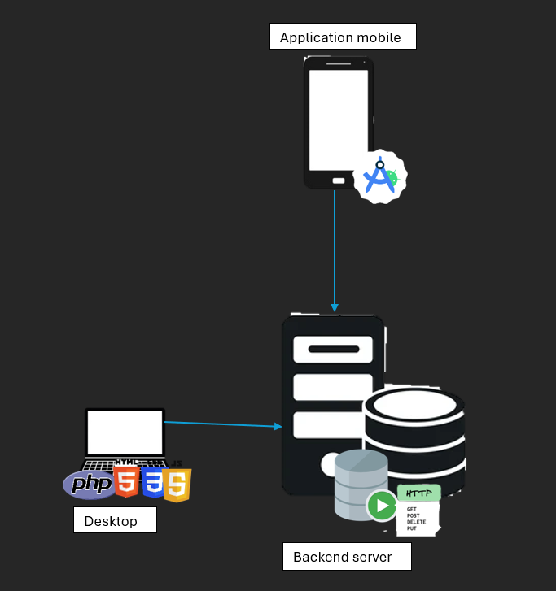

## Conception détaillée

Diagramme de classes des fonctionnalités à développer

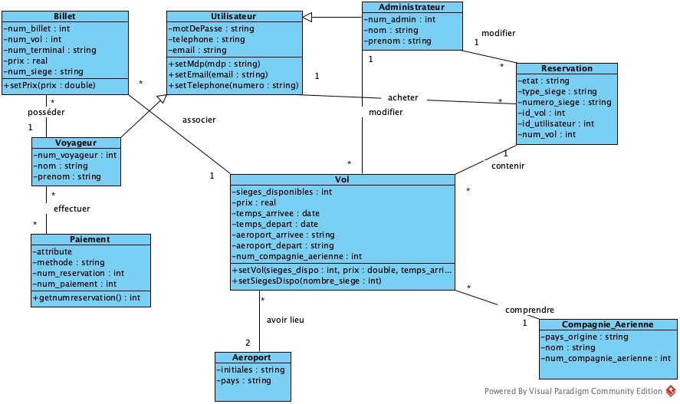

Les deux diagrammes de séquence suivants ont été réalisés afin de représenter les interactions principales du système lors du processus de réservation et de paiement. Deux versions sont proposées, car nous ne savions pas laquelle était la plus appropriée à utiliser : l'une offre une vue d'ensemble du système, tandis que l'autre présente une vision plus détaillée des fonctionnalités à développer.

**Diagramme de séquences système**

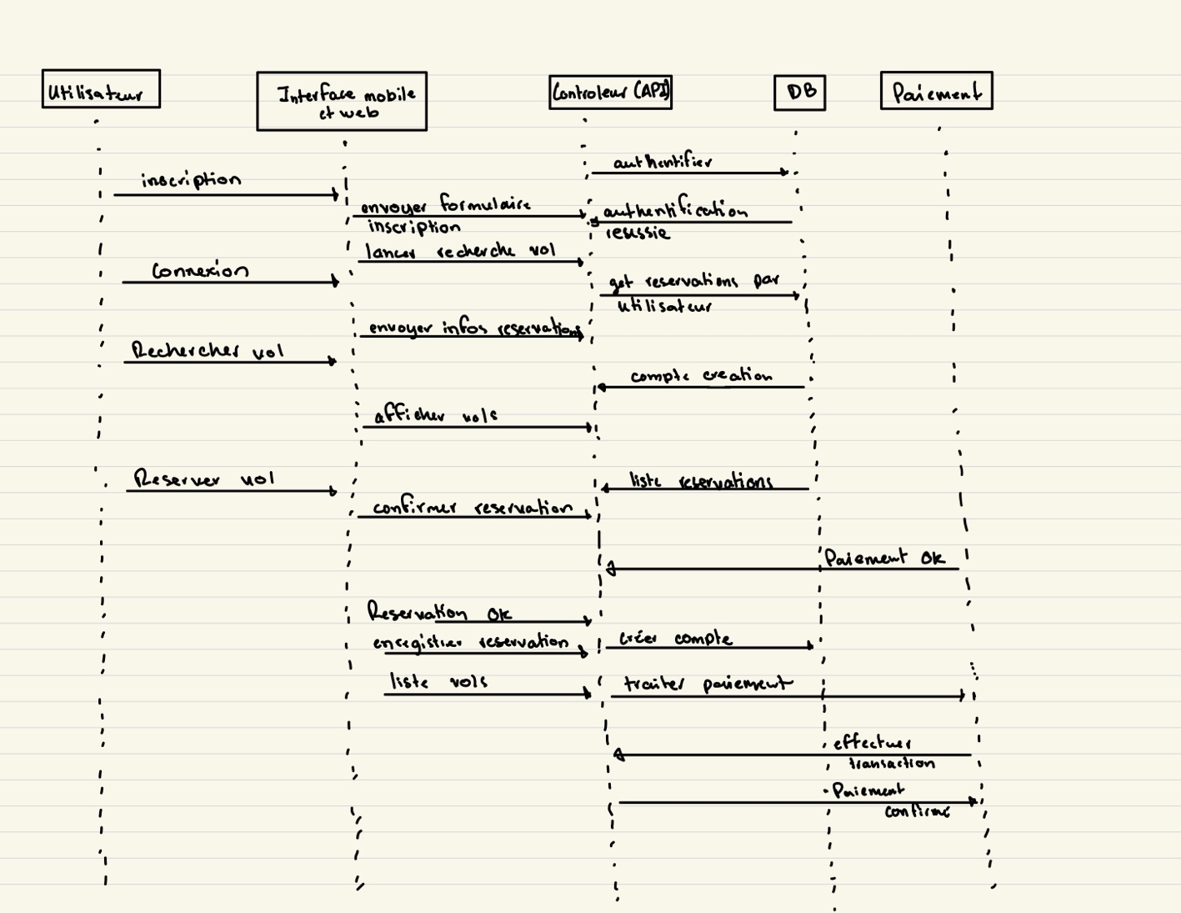

**Diagramme de séquences de conception**

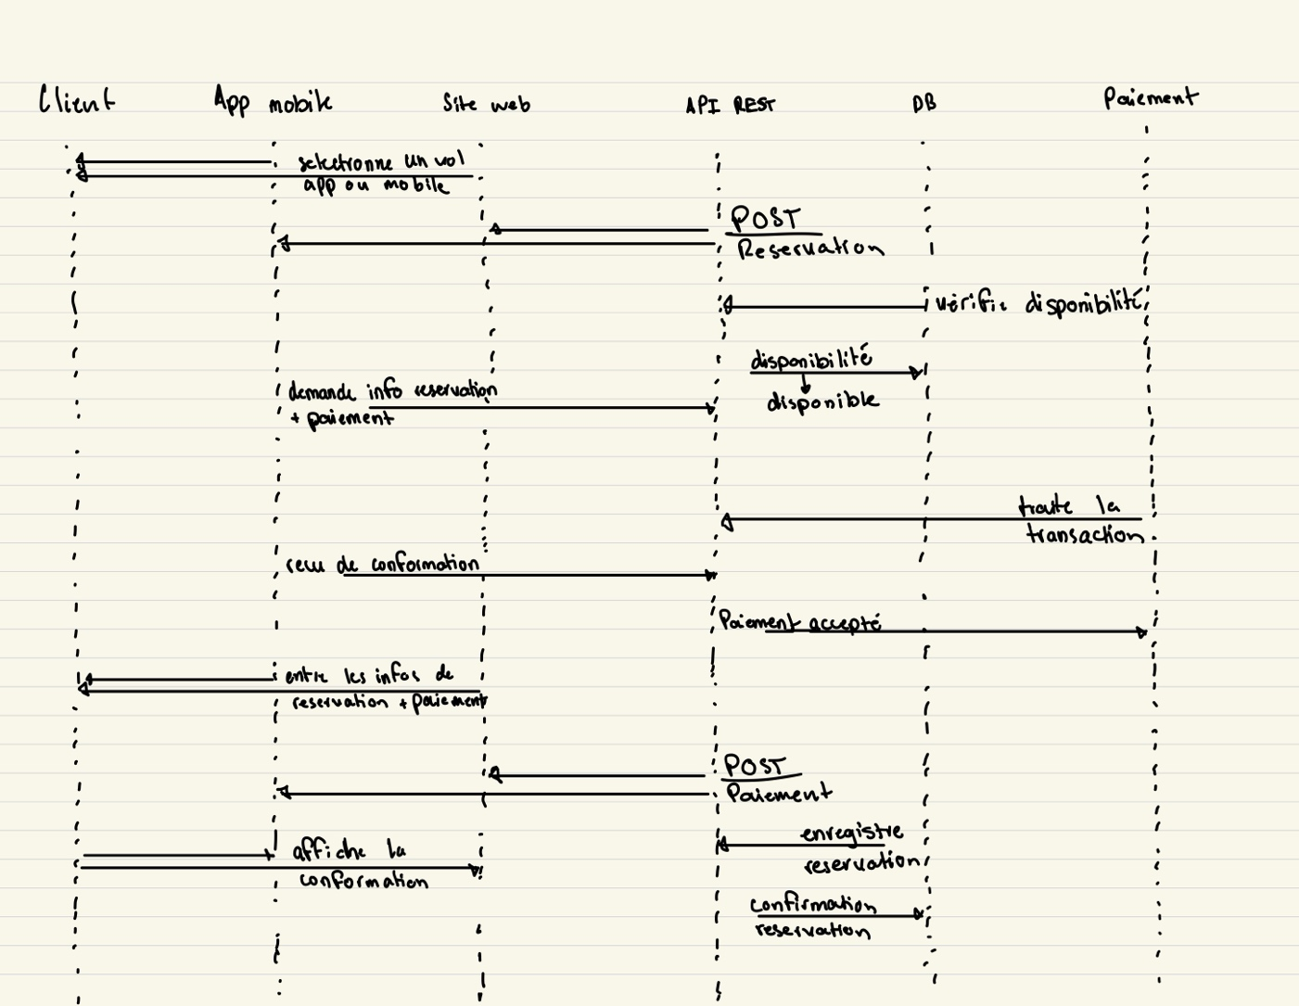

## Livrable

1. Sommaire de toutes les fonctionnalités sélectionnées dans le sprint  
   Durant ce sprint, nous avons réalisé le squelette de notre base de données en UML. Par la suite, nous avons aussi conceptualisé l’apparence de notre application web à l’aide de Figma.
2. Inferface des utilisateurs
3. Déploiement sur AZURE:   
   Site web pour la navigation fonctionnelle entre les pages: <http://abdian-web-db.azurewebsites.net/Web/>Site web pour voir la page web accueil en bon état (mais navigation détruite):<http://abdian-web-db.azurewebsites.net/Web/vues/accueil.php>Pour une raison, la base de données ne se connecte pas
4. 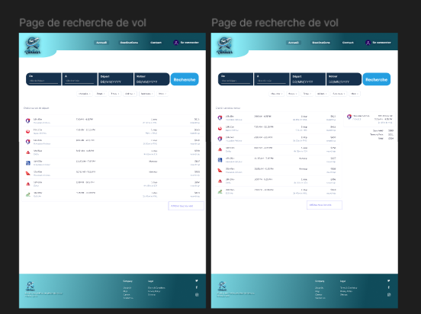  
     
   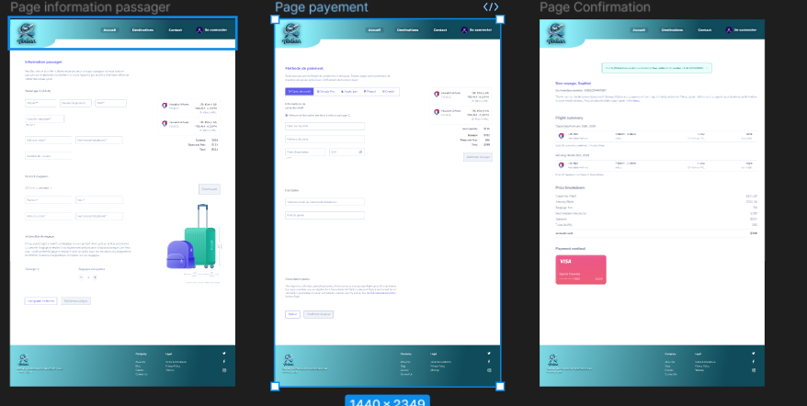  
   Interface Web
5. Burdown Chart  
   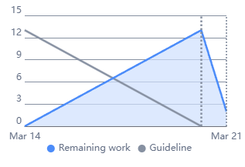

# Sprint 2

## Définition des objectifs de sprint 2

1. **Développer l’interface du site web**

* Implémenter la structure HTML et CSS des pages principales web
* Styliser les pages à l’aide de CSS pour assurer un bon rendu esthétique
* Ajouter les premières interactions dynamiques de base avec JavaScript (navigation, validation, affichage conditionnel, etc.)

1. **Assurer la connexion avec la base de données** à l’application web

* Créer la base de données nécessaire à l’application web
* Mettre en place la communication entre le site web et la base de données (formulaires, affichage de données, enregistrement, etc.).

1. **Poursuivre le développement de l’application mobile**

* Développement de l’interface et des fonctionnalités principales (connexion, inscription, etc.) de l’application mobile.

## Liste des fonctionnalités à développer

À partir du **diagramme de cas d'utilisation** présent dans notre document, voici les fonctionnalités à développer :

1. **Inscription et connexion des utilisateurs**

* Développement complet des pages HTML et CSS pour l’inscription, la connexion et la récupération de mot de passe
* Ajout de la validation des formulaires via JavaScript (ex : vérification des champs vides ou invalides)
* Connexion à la base de données pour enregistrer les comptes et vérifier les identifiants utilisateurs
* Développement de l’interface mobile pour la connexion et l’inscription dans l’application Android

1. **Recherche et consultation des vols**

* Implémentation des pages HTML et CSS pour la recherche de vols avec filtres (date, prix, destination, compagnie)
* Ajout d’interactions en JavaScript pour gérer les filtres dynamiques et l’affichage des résultats
* Connexion à la base de données pour afficher les vols existants
* Début de la génération d’un fichier JSON pour simuler ou structurer les données des vols (utile pour l’API ou les tests)

1. **Réservation d’un vol**
   * Développement de la page de sélection de vol avec affichage des détails
   * Création du formulaire de réservation HTML/CSS avec saisie des informations passagers
   * Interaction avec la base de données : enregistrement d’une réservation via les formulaires
2. **Gestion des réservations** 
   * Conception des pages HTML/CSS permettant aux utilisateurs de consulter, modifier ou annuler une réservation
   * Mise en place des scripts JavaScript pour gérer les actions (boutons, confirmations, affichages conditionnels)
   * Communication avec la base de données pour récupérer et mettre à jour les réservations liées à l’utilisateur
3. Administration et gestion des vols (pour les administrateurs)
   * Développement des interfaces HTML/CSS pour l’ajout, la modification et la suppression de vols
   * Connexion partielle avec la base de données pour la gestion des vols (lecture, insertion, suppression)
   * **La gestion complète des utilisateurs par l’admin reste à développer dans les prochains sprints**
4. **Base de données et gestion des données** 
   * Base de données mise à jour avec les nouvelles entités nécessaires (réservations, vols, utilisateurs)
   * Connexion fonctionnelle entre le site web et la base de données
   * Début de l’implémentation du fichier JSON généré pour organiser certaines données simulées ou pour des besoins de transfert

## Gestion de projet

**Planification et gestion des tâches**

|  |  |  |
| --- | --- | --- |
| Nom et prénom | Rôle | Responsabilité |
| Azuau Benali  Amine Dahmane | Po+Dev  Dev | Développement de l’interface web (HTML, CSS, JavaScript) |
| Darius Todoran | Dev | Développement de l’application mobile : interface utilisateur, fonctionnalités de connexion et inscription et aide pour la connexion entre la base de données et l’application Web (formulaires, enregistrements, affichage, validation, etc.) |
| Theodore Neacsu | QA | Génération de fichiers JSON structurés pour exportation/API + intégration avec les composants front (JS/HTML) et aide pour la connexion entre la base de données et l’application Web (formulaires, enregistrements, affichage, validation, etc.) |
| Ilias Azennoud | SM | Connexion entre la base de données et l’application Web (formulaires, enregistrements, affichage, validation, etc.) |

**Liste des événements réalisés durant ce sprint**

|  |  |  |
| --- | --- | --- |
| **Évènement** | **Personnes présentes** | **date** |
| Développement de l’interface web (HTML/CSS/JS) | Azuau, Amine | 21 mars au 2 avril |
| Génération de fichiers JSON pour l’API | Theodore | 27 mars au 1 avril |
| Début du développement mobile (connexion/inscription) | Darius | 24 mars au 1 avril |
| Mise en place de la base de données côté web | Darius, Ilias | 26 mars au 2 avril |
| Réunion (revue Sprint + planification) | Tout le monde | 23 mars, 26 mars et 30 mars |
| Rapport Sprint 2 | Tout le monde | 27 mars au 3 avril |

## Conception architectural

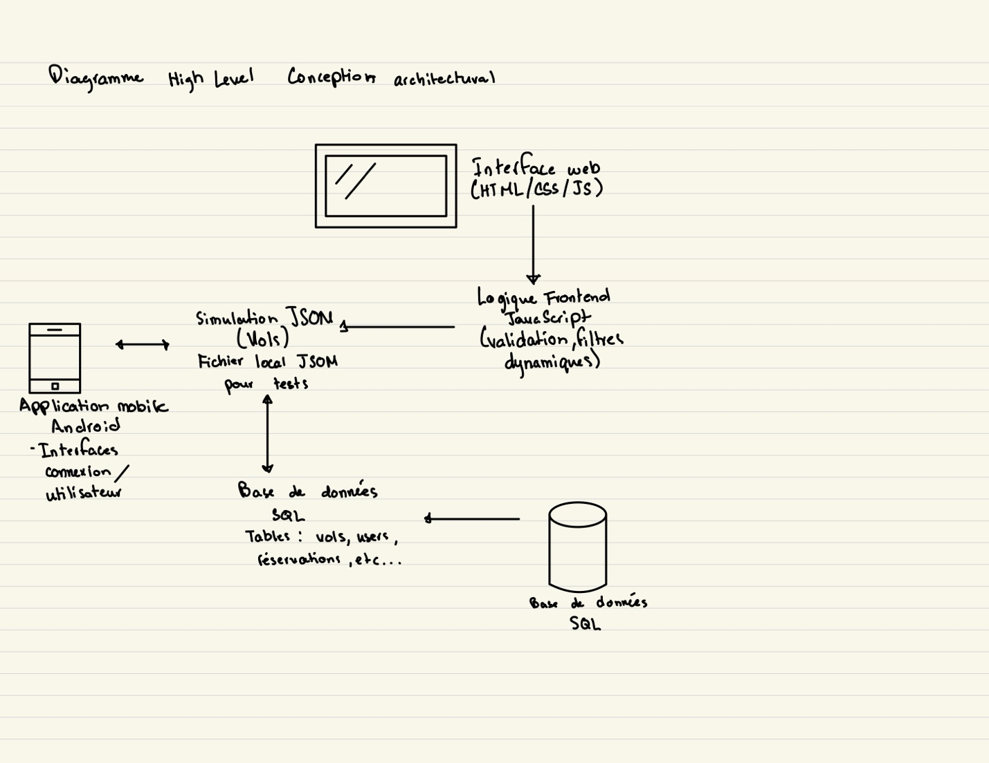

L’architecture actuelle se compose des éléments suivants :

* **Frontend Web** : L’interface utilisateur du site Web a été construite avec HTML et CSS. Des fonctionnalités JavaScript de base ont été intégrées pour la validation de formulaires, la navigation et l’affichage dynamique d’éléments.
* **Base de données relationnelle** : Une première version opérationnelle de la base de données a été mise en place, intégrant les principales entités : utilisateurs, vols, réservations.
* **Fichier JSON** : En parallèle de la base de données, un fichier JSON est en cours de génération pour simuler les données de vols. Cela permet de réaliser des tests dynamiques côté client en JavaScript sans attendre la mise en place de l’API PHP.
* **Application mobile (Android)** : Le développement a débuté avec la création des interfaces de connexion et d’inscription. Bien que l’authentification ne soit pas encore connectée à la base de données, les fondations de l’interface mobile sont posées.
* **Backend/API (PHP)** : Le backend en PHP n’a pas encore été intégré à ce stade. Aucune API REST n’est opérationnelle pour le moment. La communication serveur-client est donc encore très limitée et se fera dans le prochain sprint.

## **Conception détaillée**

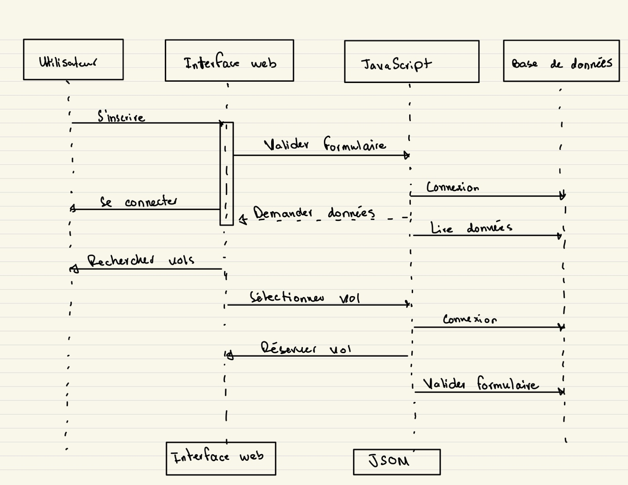

## Livrable

1. **Sommaire des fonctionnalités sélectionnées pour ce sprint**

**Interface Web (HTML/CSS/JavaScript)**

* 1. Intégration du design validé sur Figma dans l'application.
  2. Développement de pages de navigation principales : accueil, connexion, inscription.
  3. Mise en place du responsive design pour desktop et mobile.

**Application Mobile**

* 1. Développement de l’interface utilisateur mobile.
  2. (En Cour)Intégration des formulaires de connexion et d’inscription.
  3. (En Cour) Affichage des données synchronisées depuis la base de données.

**Connexion avec la base de données**

* 1. Mise en place de la structure de la base de données (tables, relations).
  2. (En Cour)Connexion entre les formulaires front (web et mobile) et la base de données.
  3. (En Cour)Gestion des enregistrements, affichages et validations des données.

**& Vérifications**

* 1. Génération de fichiers JSON pour tests de structure et d’exportation.
  2. (En Cour)Intégration API pour validation des données depuis le front-end.
  3. Vérification des composants JS/HTML pour assurer la conformité.

1. Interface Uttilsateur (web)

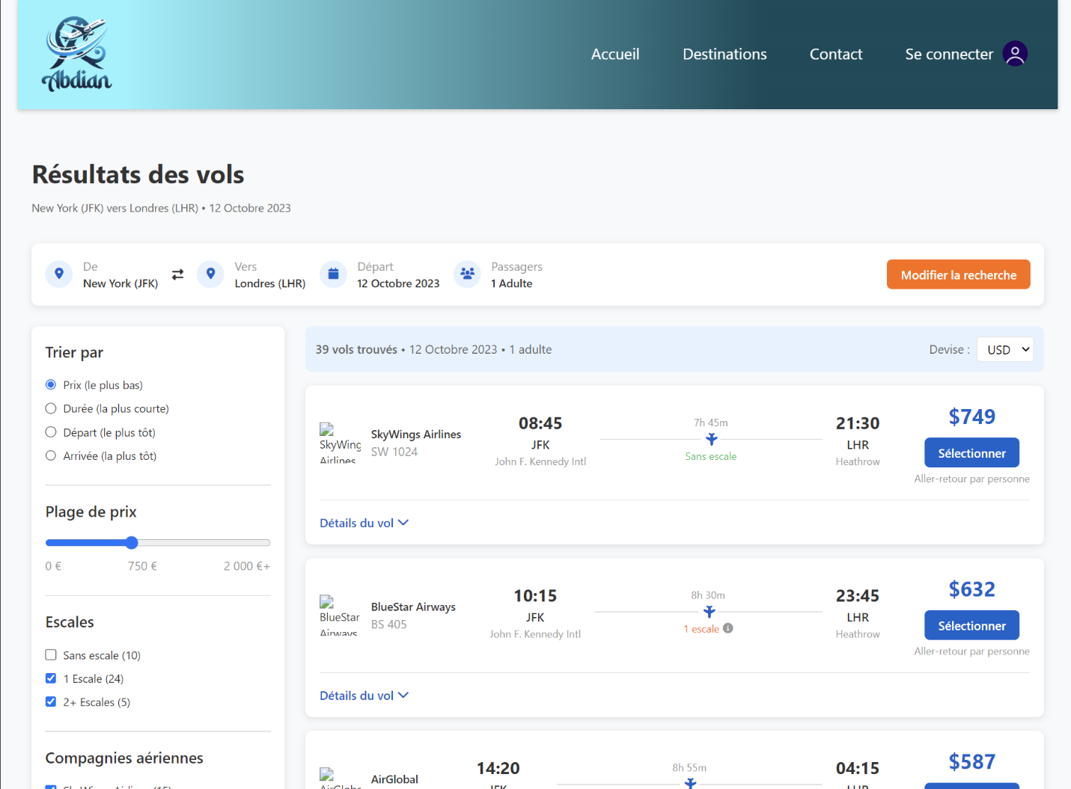

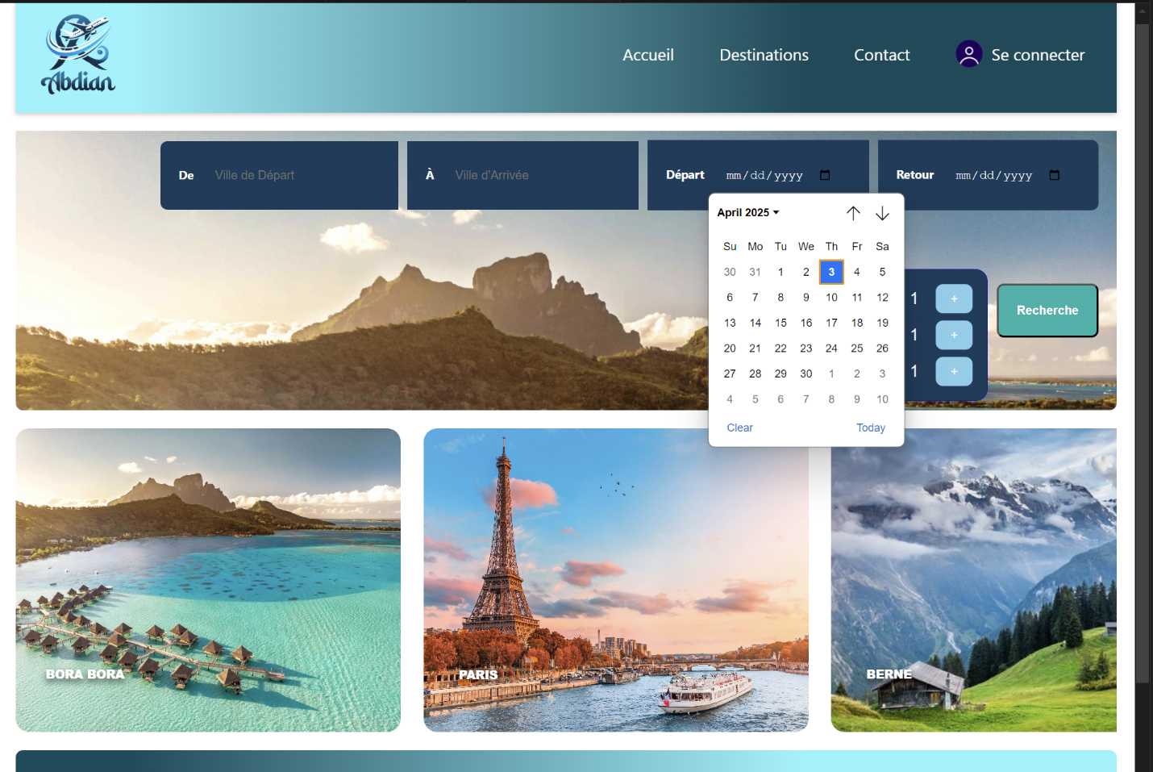

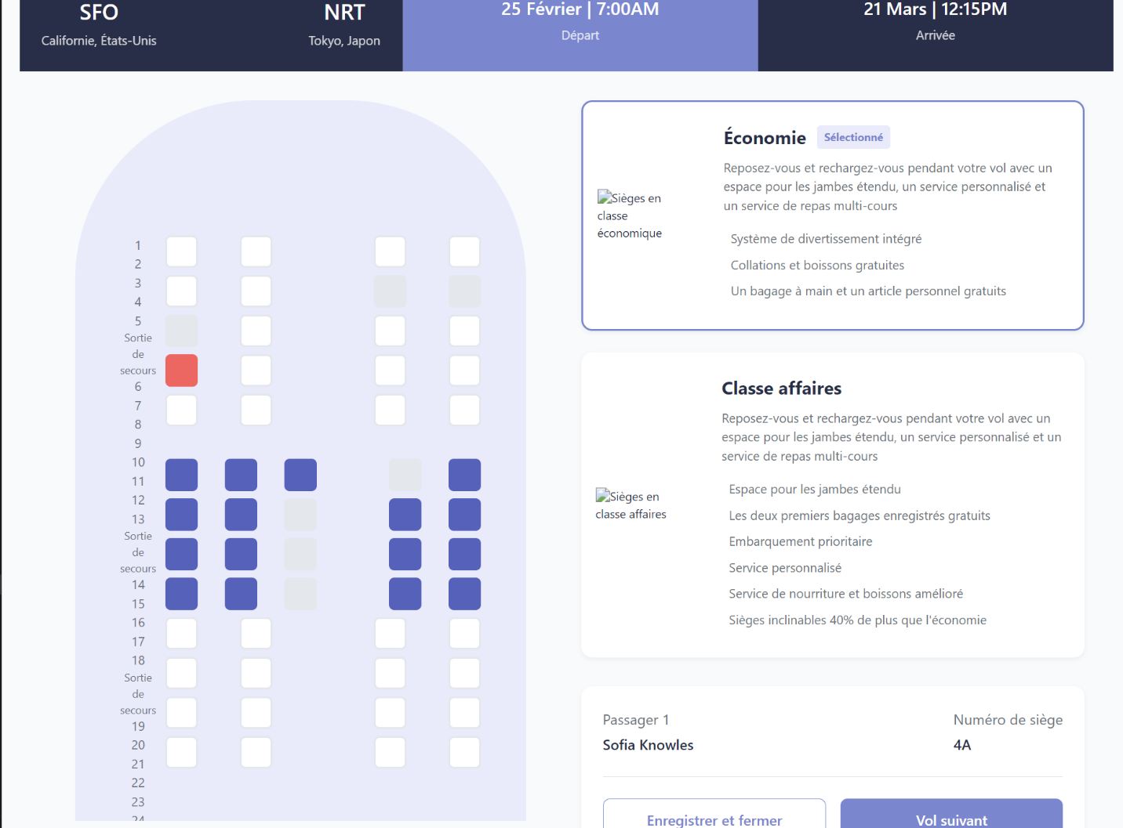

Interface uttilisateur (mobile)

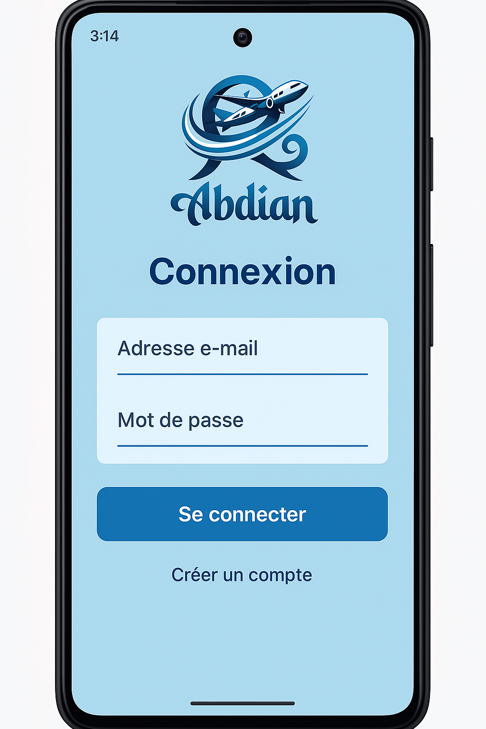

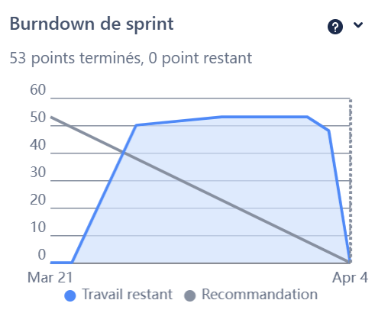

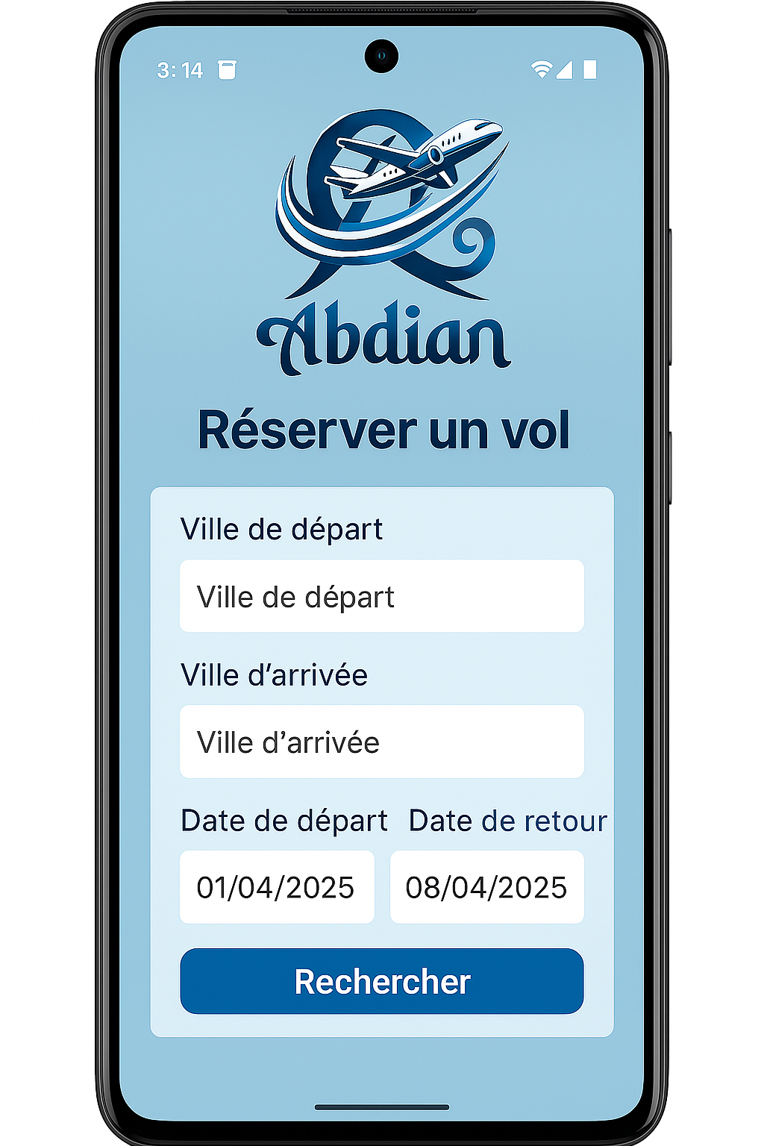

## Rétrospective d'équipe - Sprint

# **Tableau Start / Stop / Continue**

|  |  |  |  |  |  |
| --- | --- | --- | --- | --- | --- |
|  | Azuau | Darius | Amine | Theo | Ilias |
| Start | Laisser le scrum master gérer les rôles et les pratiques agiles | Planifier mieux le backlog Jira | S’assurer que chacun respecte son rôle | Décomposer le projet en tâches plus petites | Mieux répartir les tâches dès le début du sprint |
| Stop | Mauvaise gestion du temps, séparation des tâches floue | Problèmes avec backlog Jira | Problèmes avec Jira également | Ne pas introduire de nouvelles fonctionnalités tant que les précédentes ne sont pas terminées. | Attendre la dernière minute pour tester l’intégration |
| Continue | Bonne communication, développement | Bonne collaboration, plans conceptuels | Esprit d’équipe, maquettes bien faites | Collaboration efficace | Continuer à valider le travail des autres membres |

# **Plan d'action**

a. Ce qui a bien fonctionné :

* - Collaboration efficace  
   - Travail sur le développement (code, design, base de données)  
   - Respect des délais sur les tâches conceptuelles

b. Ce qui pourrait être amélioré :

* - Périmètre du projet trop large  
   - Mauvaise gestion du backlog (sur Jira)  
   - Clarification et respect des rôles  
   - Meilleure décomposition des tâches dès le début du sprint

c. Burndown chart:

* - Trop de tâches dans le sprint, impactant la vélocité  
   - Pas de suivi précis des récits ni des tâches liées

## **d. Actions concrètes :**

|  |  |  |
| --- | --- | --- |
| Action | Owner | Due date |
| Créer un planning quotidien pour suivre l'avancement des tâches en retard | Sm et Po | Quotidien |
| Organiser une réunion de backlog grooming pour estimer les user stories | Devs et Po | Samdi 5 Avril |
| Faire un exercice de simulation de présentation de sprint avec feedback | Tout le monde | Hebdomadairement(FDS) |
| Mettre en place un atelier pour découper une fonctionnalité complexe en sous-tâches | Devs | Dimanche 6 avril |

# **Sprint 3**

## Définition des objectifs de sprint 3

1. **Développement du backend de l’application Web**
   * L’API REST de notre site web n’est pas complètement fonctionnelle.
   * Les blocs des voyages dans le menu de voyages ne sont pas fonctionnels. Cliquer sur un bloc ne renvoie pas vers le voyage respectif
2. **Connecter notre projet avec le Docker et Azure**
3. **Implémentation de la base de données SQL avec le reste du projet**
   * Ajouter une communication entre la base de données et l’interface web pour sauvegarder des données
4. **Finalisation de l’application mobile**

* Finir l’interface et les fonctionnalités principales des pages.
* Finir le design de toutes les pages.

## Liste des fonctionnalités à développer

À partir du **diagramme de cas d'utilisation** présent dans notre document, voici les fonctionnalités à développer :

1. **Finalisation de l’application mobile**

1.2. **Recherche et consultation des vols**

* Connexion à la base de données (JSON) pour afficher les vols existants
* Ajout d’interactions pour gérer les filtres dynamiques et l’affichage des résultats
* La barre de recherche dynamique pour choisir un vol spécifique.

1.3. **Réservation d’un vol**

* Interaction avec la base de données : enregistrement d’une réservation par l’utilisateur.
* Reserve les informations saisies des clients/passagers

1.4 **Gestion des réservations**

* Page qui permet aux utilisateurs de consulter, modifier et annuler une réservation
* Communication avec la base de données pour récupérer et mettre à jour les réservations liées à l’utilisateur

1.5 **Paiement**

* Demande à l’utilisateur de mettre ses informations pour payer le voyage

1. **Backend, l’API REST sur l’application mobile**  
   **2.1 Modifications de la base de données de voyages disponibles**
   * Permissions de modification, creation et supprimation des comptes ainsi que des voyages
   * Sélection des voyages spécifiques en fonction du bloc cliqué
   * Création de comptes

**2.2 Fonctionnement des éléments de la page web**

* + Choisir un bloc de destination et le voir plus en détail après avoir cliqué dessus

1. **Base de données et gestion des données**  
   **3.1 Communication avec la base de données depuis la page web**  
   - Permettre d’ajouter, supprimer et modifier les données de la base de données depuis le site
2. **Connecter notre projet avec le Docker**

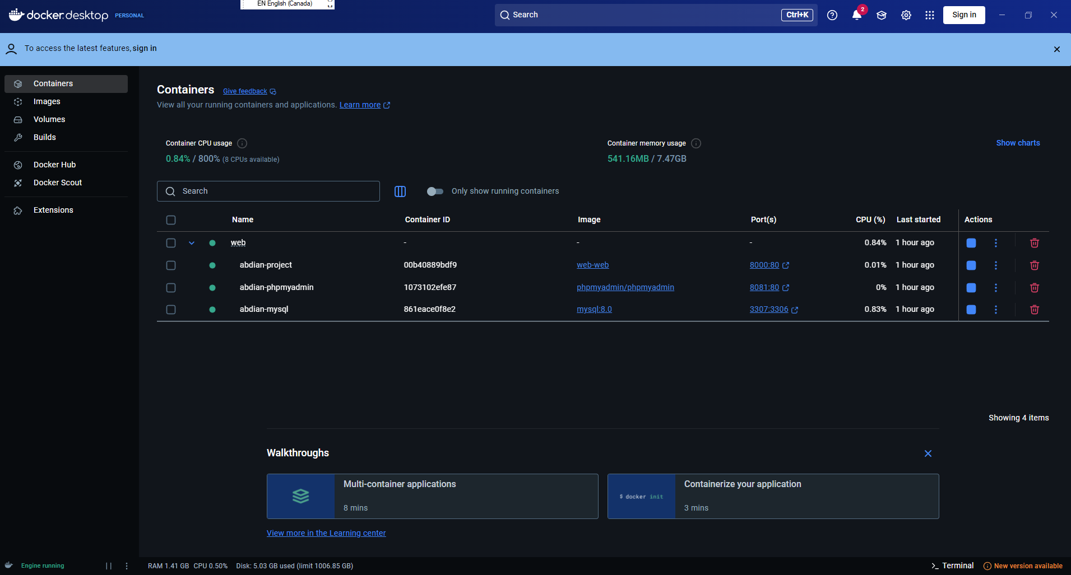

## Gestion du projet

**Planification et gestion des tâches**

|  |  |  |
| --- | --- | --- |
| Nom et prénom | Rôle | Responsabilité |
| Azuau Benali | Dev | A. Développement de l’API REST en PHP de l’application web. Installation du Docker |
| Amine Dahmane | QA | Développement de l’API REST en PHP de l’application web. Installation du Docker |
| Darius Todoran | SM | -Surveillance du développement de l’application mobile  - Finalisation de l’application mobile |
| Theodore Neacsu | Dev | C. Développement de l’API REST de l’application web (PHP). Installation du Docker et Azure |
| Ilias Azennoud | PO | -Tester les premières requêtes de validation.  -Finalisation de l’application mobile |

**Liste des événements réalisés durant ce sprint**

|  |  |  |
| --- | --- | --- |
| **Évènement** | **Personnes présentes** | **date** |
| PHP de la page Web | Azuau, Amine et Theo | 11-17 avril |
| Application mobile | Darius, Theo, Ilias | 11-17 avril |
| Rapport Sprint 3 | Tout le monde | 11-17 avril |

## Rétrospective:

# **Tableau Start / Stop / Continue**

|  |  |  |  |  |  |
| --- | --- | --- | --- | --- | --- |
|  | Azuau | Darius | Amine | Theo | Ilias |
| Start | Developper PHP | S’assurer que chacun respecte son rôle et developper application mobile | Developper PHP | Developper PHP | Mieux répartir les tâches dès le début du sprint et developper application mobile |
| Stop | Mauvaise gestion du temps, séparation des tâches floue | Mauvais gestion du temps | Mauvais gestion du temps | Mauvais gestion du temps | Attendre la dernière minute pour tester l’intégration |
| Continue | Bonne communication et Bonne collaboration | Bonne collaboration, | Esprit d’équipe, | Collaboration efficace et Bonne communication | Continuer à valider le travail des autres membres et bonne communication |

# **Plan d'action**

a. Ce qui a bien fonctionné :

* - Collaboration efficace  
   - Bonne travail sur le développement (code, design, base de données et php)

b. Ce qui pourrait être amélioré :

* - Gestion du temps à consacrer sur le projet   
   - Meilleure décomposition des tâches dès le début du sprint

c. Burndown chart:

* - Perte du jira projet

-Bien suivi jusqu’à la perte de notre jira

## **d. Actions concrètes :**

|  |  |  |
| --- | --- | --- |
| Action | Owner | Due date |
| Créer un planning quotidien pour suivre l'avancement des tâches en retard | Sm et Po | Quotidien |
| Organiser une réunion de backlog jira pour mettre les recits et confirmer les roles de chacun | Devs et Po | Samdi 12 Avril |
| Faire un exercice de simulation de présentation de sprint avec feedback | Tout le monde | Hebdomadairement(FDS) |
| Mettre en place un atelier pour confirmer sur qui travaille sur quoi et si on veut ajouter des nouvelles fonctionnalités | Devs | Dimanche 13 avril |

Pour le prochain sprint:

Finalisation des détails de design pour le rapport final et planification de l’oral pour présenter notre projet.

## Livrable

1. Sommaire de toutes les fonctionnalités sélectionnées dans le sprint  
   Durant ce sprint, nous avons finalisé le PHP de la page Web ce qui permettra à l’utilisateur de mieux interagir avec notre WEB. Aussi nous avons finalisé le développement de l’application mobile sur les interfaces et le backend.
2. Inferface des utilisateurs

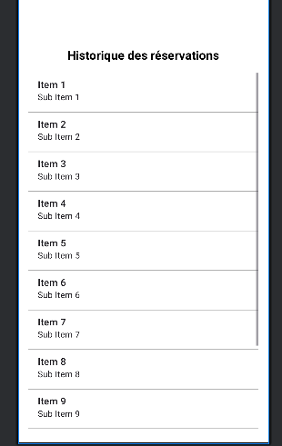  
  
  
  
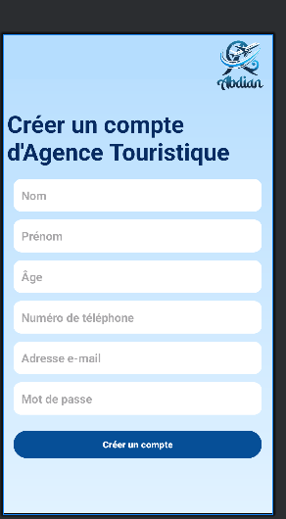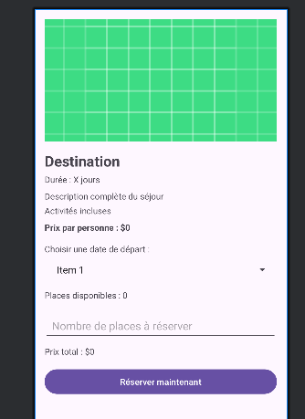

## Conclusion générale

### Objectifs atteints

1. Nous avons réussi à développer une application web organisée, structurée et concise, qui est plaisant à regarder et à naviguer. La navigation entre la différente page est facile et intuitive.
2. L’application mobile est également un succès sur la partie du front end.

### Défis rencontrés

1. Le back end pour les deux applications est une tache beaucoup plus complexe que prévue et consiste le seul grand défi à relever. Nous avons sous-estimé la complexité d’une API REST.
2. Nous avions eu plusieurs projets en même temps à remettre, la planification de la gestion de temps à travailler sur ce projet était compliqué.